Самодельные челн, лодка и плот http://www.fishing-v.ru/index.php?option=com_content&task=view&id=2163&Itemid=73

Долбленый челн делают из осины или тополя. От дерева толщиной в обхват (диаметром 40—50 сантиметров) отрезают бревно длиной 4 метра, очищают его от коры и обтесывают оба конца, придавая будущему челну веретенообразную форму.
Затем по всему бревну через каждые 10 сантиметров, помечают угольком продольные и поперечные линии, а на пересечениях их просверливают пятимиллиметровым буравчиком или прожигают гвоздем отверстия: по бокам на глубину 2,5—3, а снизу — на 3—4 сантиметра (рис. 1, А, Б). В каждое отверстие забивают соответствующей длины колышек из сосновой коры.
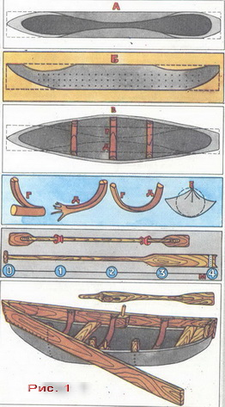
После этого в верхней части бревна прорубают две выемки шириной 20 сантиметров каждая и через них выбирают топором и овальной стамеской сердцевину. Долбить нужно до тех пор, пока не появятся в стружках крошки сосновой коры от забитых в отверстия колышков. Таким способом добиваются, что борта и днище челнока получаются нужной толщины.
Когда сердцевина бревна окажется вся выбранной, тогда будущий челн переворачивают вверх дном, устанавливают его на чурки и разводят под ним во всю длину тлеющий костер, чтобы его тепло хорошо распарило древесину. Когда она станет податливой, ее разводят в стороны с помощью распорок, последовательно, через полчаса или час увеличивая их размеры. Одновременно древесину следует поливать горячей водой, иначе корпус может треснуть. Эта работа продолжается часов пять. Боковые стенки челна закрепляют шпангоутами — поперечными распорками (рис. 1, В, Г, Д, Е), сделанными в соответствии с размерами челнока из изогнутых березовых сучьев,
Готовый челн надо просушить на солнце, а дно и бока просмолить гудроном, битумом или «варом» — вареной черной смолой.
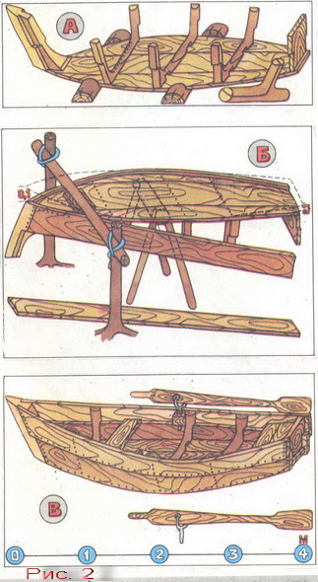
Если челн получился недостаточного водоизмещения, то у него увеличивают и усиливают шпангоуты, а к бортам прибивают по одной широкой доске (рис. 1, внизу). На таком челне можно пристроить уключины для плавания на веслах.
Челн с дополнительными досками переворачивают вверх дном и щель между доской и челноком тщательно конопатят паклей, а если ее нет, то расплетенной и размочаленной бечевкой. Конопатят широкой отверткой или притуплённой стамеской, можно и топориком.
Места сопряжения бортов с досками по всей длине заливают битумом или «варом».
Для изготовления плоскодонной деревянной лодки грузоподъемностью около тонны необходимы семь четырехметровых досок шириной по 25 и толщиной
2,5—3 сантиметра и 220 штук (1 килограмм) восьми десяти миллиметровых гвоздей толщиной 3 миллиметра. Доски должны быть гладко отструганы и хорошо выравнены по всей длине, ширине и толщине.
Выбирают три доски, по возможности без сучков, и, придав; им сигарообразную форму, сколачивают из них дно, заклинив их между вырезами, сделанными в двух бревнах (рис. 2, А). Затем из бревна вытесывают форштевень, а из березовых сучьев заготавливают три шпангоута: один шириной 75 сантиметров с развалом кверху до метра, два других шпангоута поуже, соответствующие ширине днища лодки на расстоянии метра от носа и от кормы. Из доски толщиной 3—4 сантиметра делают .кормовой транец.
На форштевне, корме и шпангоутах вырезают зарубки, равные по глубине толщине досок, а по длине — на 5 сантиметров меньше ширины досок. Этого достаточно, чтобы нижние бортовые доски своими ребрами заходили; на 2 сантиметра ниже днища, а верхние бортовые доски Находили бы на нижние на 3—5 сантиметров.
После этой подготовки форштевень, шпангоуты и корму прибивают к днищу. Затем его переворачивают и под него, отступая на полтора метра от форштевня, подставляют узкие козлы и носовую часть сверху фиксируют жердью, привязанной между двух стоек (рис. 2, Б).
Нажав на корму, днищу в передней, носовой, части придают желаемый прогиб (сантиметров на 10—15) и прибивают с боков нижние бортовые доски, а затем и верхние. Доски эти крепят надежно, забивая гвозди через каждые 10 сантиметров и загибая их вышедшие наружу концы.
Пока доски сухие, все щели в лодке конопатят паклей и заливают битумом или «варом», а дно и борта пропитывают снаружи.
Готовую лодку оснащают двумя веслами на стальных вилкообразных уключинах, шарнирно укрепленных на веслах болтами. Штырем уключину вставляют в шарнир из стальной трубки, заколоченной в деревянную подушку, прибитую к борту (рис. 2, В). На этой лодке можно плавать и с подвесным мотором.
На изготовление плота, способного держать двух человек и груз в 300 килограммов, требуется восемь сухих бревен длиной по6 метров и толщиной в средней части 30 сантиметров.
Следует помнить, что за два-три дня плавания бревна намокнут, удельный вес древесины повысится почти вдвое и, следовательно, уменьшится грузоподъемность плота. Перегруженный плот становится менее устойчивым, и на порожистой реке сильное течение может затянуть его под воду и опрокинуть. Поэтому для плавания по быстротекущим рекам первоначальная грузоподъемность плота должна . превышать фактическую нагрузку не менее чем в Три раза.
Если для плота вы используете более тонкие или короткие бревна, не следует делать его очень широким. Лучше сделать два плота шириной не более 3 метров при длине 3—4 метра и соединить их торцевые стороны, связав двумя-тремя березовыми кольцами.
Существует несколько способов связывания бревен в плоты: стальными скобами, тросом, проволокой, веревкой и прочими средствами, которых в лесу не достанешь. Поэтому остановимся на креплении бревен с помощью подручного материала.
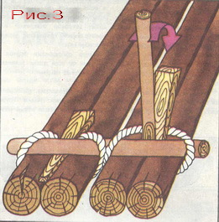
Известен метод попарного соединения бревен кольцами, свитыми из березовых прутьев, распаренных в горячей золе. Такое кольцо надевают на пару бревен, туго натягивают его колом и заклинивают под жердь, положенную поперек бревен. Скрепив таким образом два бревна, к ним подклинивают с помощью такого же кольца следующую пару бревен (рис. 3).
Связанные таким образом плоты пригодны для плавания по рекам с тихим течением. На порожистых реках березовые кольца могут оказаться перетертыми о камни. Чтобы предупредить подобную аварию, необходимо в местах крепления колец прорубить на нижней стороне каждого бревна поперечные пазы, глубина которых превышает толщину колец.
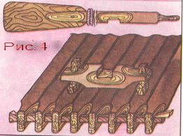
Более надежным считается крепление бревен на «иглах». Каждое бревно с обоих концов на полметра и в одной плоскости обтесывают до толщины 15 сантиметров (рис. 4). Затем, отступя от торца на 15 сантиметров, прорубают топором (можно долотом) проушину в виде квадрата со сторонами 10—12 сантиметров. Подготовленные таким образом бревна укладывают в ряд комлями в одну сторону и нанизывают их на «иглу» — березовую жердь, подогнанную по размерам проушин в бревнах. Так же нанизывают на «иглу» и противоположные концы бревен. Крайние бревна заклинивают. Чтобы не сколоть торцевую часть проушин, клинья следует загонять под верхние стороны проушин.
По неглубоким рекам с тихим течением на таком плоту можно плыть на шестах. По быстрым порожистым рекам плот необходимо оснастить парой весел на специальных прочных уключинах-опорах. В отличие от лодок на плотах уключины для весел устраивают не на бортах, а на передней, носовой, части плота и на корме. Назначение этих весел — отводить плот от встречных коряг и камней и вести его посередине реки, срезая крутые ее повороты, чтобы не попасть в поток, который может занести плот под нависшие над водой кусты, деревья и подмытые скалы.
В третьем и шестом бревнах, отступя от торца на полметра, продалбливают насквозь квадратные отверстия размером не менее 12x12 сантиметров. В каждое такое отверстие туго загоняют стойки длиной до метра каждая. Концы этих стоек не должны выходить за пределы нижней плоскости плота. Просветы между стойкой и бревном следует заклинить. На стойки надевают проушинами полутораметровое бревно толщиной 25—30 сантиметров. Бревно это предварительно в средней части обтесывают с боков до толщины 15 сантиметров и на середине прорезают в нем зарубину для весла. Такую же опору делают и на корме.
Для весла пригодна четырехметровая жердь толщиной 15 сантиметров. Толстый торцевой конец ее на четверть метра обтесывают до толщины держака лопаты. Далее, отступя на полтора метра от этого конца, делают зарубку, прорезав жердь почти до середины. Другой конец жерди расщепляют в плоскости, перпендикулярной сечению зарубки. В этот расщеп вставляют доску и затягивают ее двумя березовыми кольцами.
При толщине комлевой части жерди 20 сантиметров и более можно из такой заготовки вытесать целое весло с лопастью.
Привязывать весла к уключинам не следует, так как при плавании по быстрым рекам не исключены случаи, когда во избежание поломки весла приходится немедленно его выхватывать из уключины.
Ю. ГЕРАСИМОВ
г. Москва

